MTCV-ML-M10.1 收集和生成线索流程说明文件-V0.9
MTCV-ML-M10.1 收集和生成线索流程说明文件-V0.9
密级：B

M10.1 收集和生成线索流程

文件名称：收集和生成线索流程文件说明 |  |  |  | 版本：V0.9 | 密级：B
文件编号：MTCV-ML-M10.1-P-收集和生成线索流程-V0.9 |  |  |  | 生效日期：2025/3/17
流程L2 PO：任礼抗 | 流程L3 PO：傅领军 |  | 流程组团队成员：李海燕，陈华彬，周三贵，杜浩，张选波，夏泽华，邵显涛，张蓬博
更改记录
版本号 | 更改人 | 审核人 | 批准人 | 生效日期 | 更改内容
V0.9 | 流程PO：傅领军  流程PC: 韩闯 | 任礼抗 | EBG流程执委会 | 2025-3-17 | 首次发布

1. 目的
本流程适用于从多岗位主动生成收集初始线索信息，其核心旨在通过对线索分类最大限度打开线索入口，让所有机会在线索阶段就进入EBG销售管理范围，达成线索的应录尽录，应收尽收。通过对线索分类，将线索分为营销类和销售活动类线索，分类进行收集和生成，并制定考核和要求，促使全员积极进行线索的收集，以此解决信息分散、遗漏及洞察不足等问题。
建设多岗位收集线索流程能够帮助企业更全面、更深入地了解市场和客户，从而提升企业的市场洞察力、运营效率和客户满意度，最终实现业务增长和长期竞争力的提升。因此，我们特此发布本流程，旨在清晰界定并规范线索录入销售易的各个环节，明确各节点的输入输出以及业务规则，从而有效指导业务活动的正常开展，确保每一步都精准无误。

2. 适用范围
本流程适用于 EBG 所有线索管理的业务场景。

3. 名词解释
线索定义：销售线索是指潜在客户对产品或服务表现出兴趣或需求的信息，通常包括客户的基本信息（姓名、联系方式、单位等）和兴趣点（对哪些产品或服务感兴趣）。即漏斗外的业务机会，包含预测类别为线索、机会+、机会-的业务机会。

4. 职责分工
角色 | 岗位描述 | 职责
销售人员 | 系统部大客户销售  行业经理  行业销售  城市经理  城市销售 | ①负责通过客户覆盖、渠道覆盖、友商联系、市场活动、公开信息等销售活动中获取销售线索，并及时在CRM系统中录入生成业务机会。  ②负责接收售前通过新品新方案在客户端及渠道端的宣传推广、看网讲网给客户做正式的技术交流及客户端与渠道端主动咨询售前产品和解决方案、应用案例等售前活动中获取的销售线索，并及时在CRM系统中录入生成业务机会。  ③负责接收售后通过轻量化巡检、看网讲网、故障处理、项目交付等售后活动中挖掘出的隐性销售线索，并及时在CRM系统中录入生成业务机会。
营销人员 | 品牌营销部、数字营销等营销线索相关的全部人员  系统部行业拓展经理 | ①营销部门通过市场活动、线上整合营销、官方通道、公开信息等，收集客户基础信息和需求即冷线索ML，收集形式包括但不限于：表单、问卷、留言、评论、单位名单等；系统部拓展经理负责搜集各个行业的公司年报，政府工作报告，RCC等有效途径收集与我司有关的线索信息，即冷线索ML。  ②将收集的ML核验筛选出符合MQL标准的线索，上传到CRM线索池，并按地盘划分分配，生成可归类到区域或系统部的MQL线索。

5. 流程文件说明

5.1 流程卡
点击图片可查看完整电子表格

5.2 流程图及说明

5.2.1 框架图（键盘图）
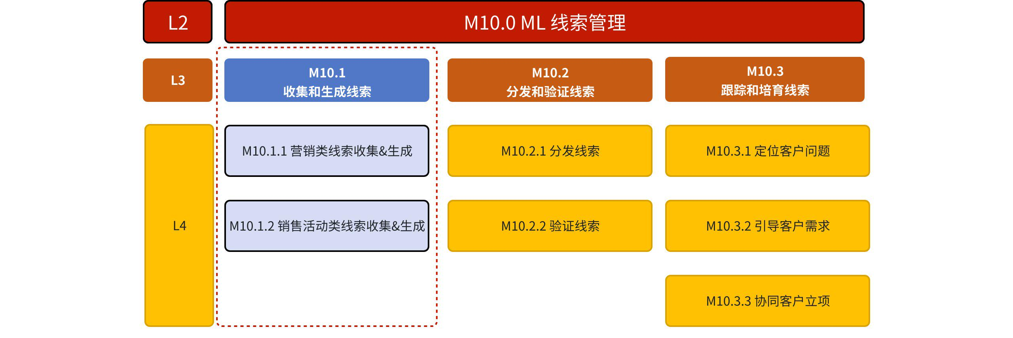

5.2.2 L2 流程图
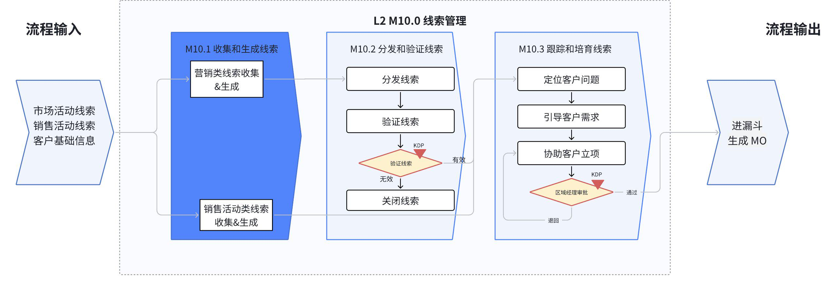

5.2.3 L3 流程图
流程示意图:
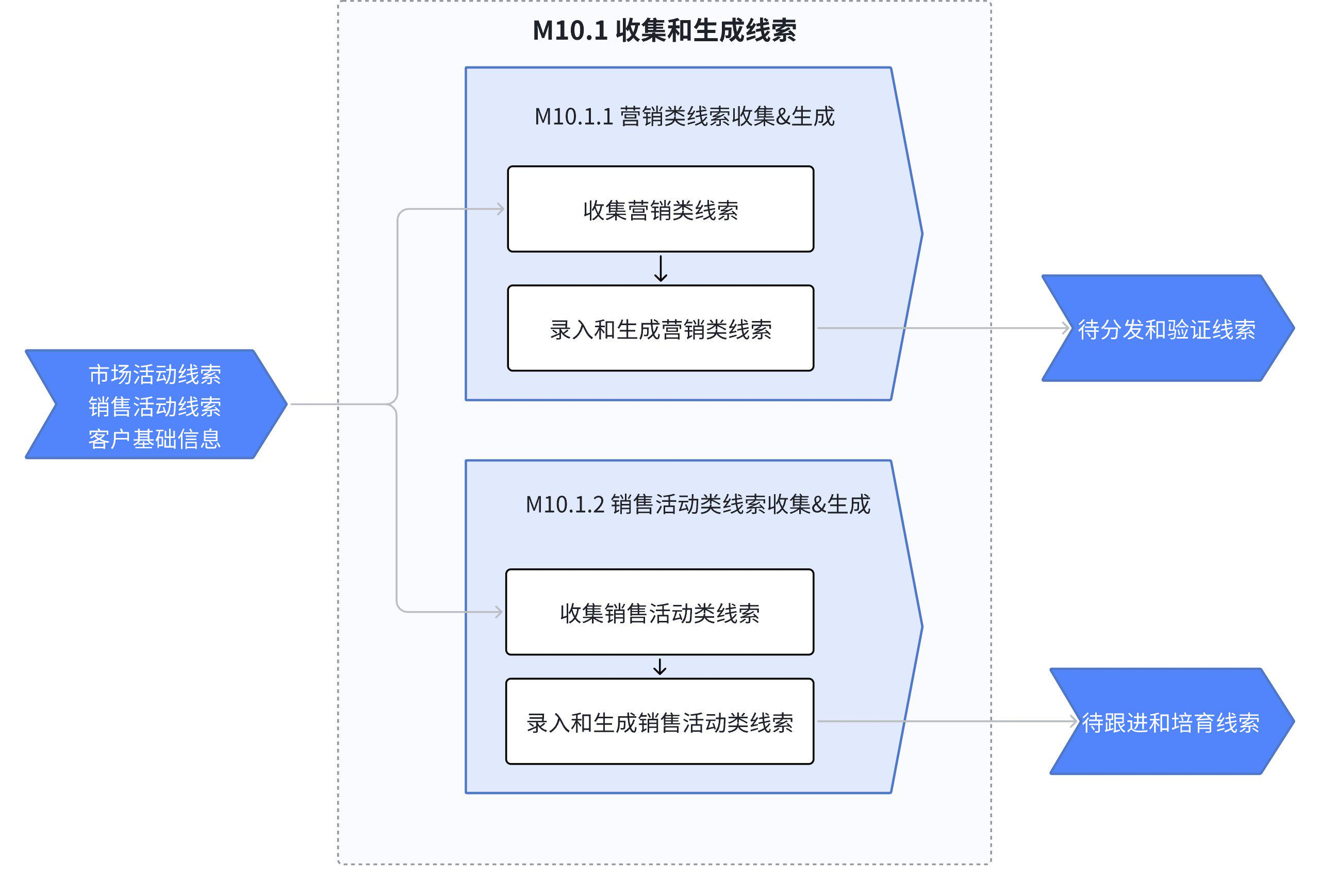

流程图:
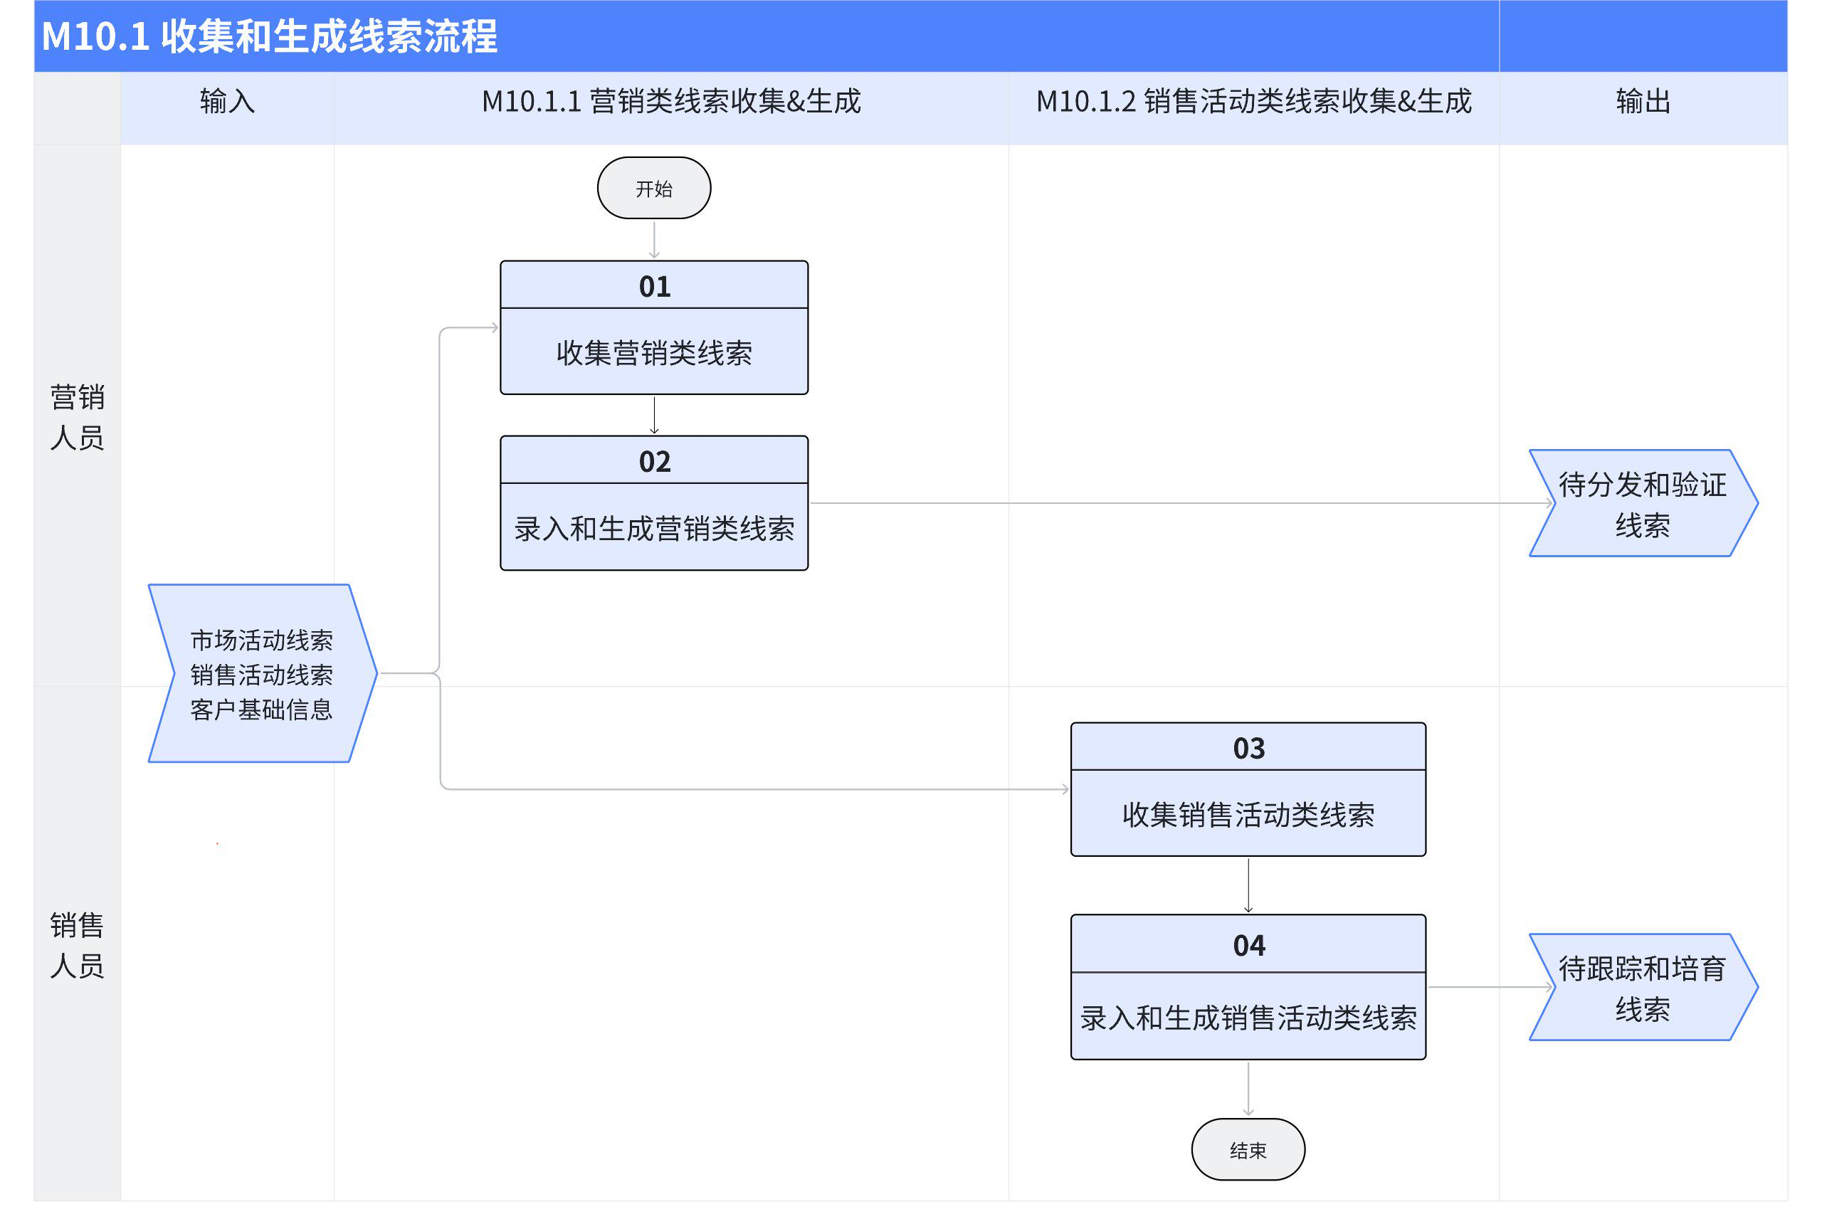

5.2.4 流程活动说明
编号 | 活动/子流程 | 执行角色/岗位 | 流程活动说明 | 是否有KCP/KDP | 输入 | 输入标准 | 输出 | 输出标准  （良品条件） | 活动难点/关键点说明 | 业务变化点说明  （与之前的主要变化点） | 指导书 | 工具模板
01 | 收集营销类线索 | 营销人员  （品牌营销部、数字营销等营销线索相关的全部人员、系统部行业拓展经理） | 1、通过各类营销活动策划，各个行业的公司年报、政府工作报告、RCC等有效途径收集有潜在生意机会的客户基础信息  2、将收集来的潜在生意机会的客户基础信息汇总得到客户信息数据  3、将客户信息数据进行①去重：通过单位名称+联系人手机号合并重复线索；②标准化：将不同渠道数据统一字段格式 | 否 | 市场活动线索  客户项目基础信息 | 将营销人员通过线上及线下方式接触客户或渠道侧得到的客户信息及基础需求生成客户项目信息数据 | 整理收集到的有潜在生意机会的客户项目基础信息 | 1、客户基本信息准确（无明显错误信息）  2、有销售沟通意愿、有潜在购买或项目需求 | 无 | 新建 | 2025年营销线索全流程运营管理指导 | 无
02 | 录入和生成营销类线索 | 营销人员  （品牌营销部、数字营销等营销线索相关的全部人员、系统部行业拓展经理） | 1、收集完线索，并各核实负责人根据不同路径进行线索的核实，核实后生成可归类到区域或系统部的MQL线索  2、根据客户基础信息及销售区域划分进行地域分配，同时向线索接受者发送线索卡片（含基本信息+需求摘要），同步生成CRM待办任务 | 否 | 整理收集到的有潜在生意机会的客户基础信息 | 1、客户项目基本信息准确（无明显错误信息）  2、有销售沟通意愿、有潜在购买或项目需求 | 可进行分发和验证的线索 | 区域收到的线索信息必须包含：  - 客户名称：政府/医疗/教育需用官方注册名称（如“XX市教育局”），企业需与营业执照一致  - 联系人：真实姓名  - 联系方式（电话、邮箱等）：  - 行业：线索所属行业  - 锐捷地市：对应锐捷平台管理部的区域  - 需求描述：客户需求的具体场景以及要解决的问题，如：不可只描述要交换机 | 无 | 新建 |  | 无
03 | 收集销售活动类线索 | 销售人员  （系统部大客户销售、行业经理、行业销售、城市经理、城市销售） | 1、销售通过客户覆盖、渠道覆盖、友商联系、市场活动、公开信息等销售活动中获取销售线索；接收售前通过新品新方案在客户端及渠道端的宣传推广、看网讲网给客户做正式的技术交流及客户端与渠道端主动咨询售前产品和解决方案、应用案例等售前活动中获取的销售线索需求卡；负责接收售后通过轻量化巡检、看网讲网、故障处理、项目交付等售后活动中挖掘出的隐性销售线索需求卡。  2、整和售前售后及自己销售线索需求卡，线索需求卡进行①去重：通过企业名称+联系人手机号合并重复线索②确认完成性：确认可根据线索需求卡获取销售线索信息。 | 否 | 销售活动线索  客户基础信息 | 线索必须包含：  - 客户名称：  - 沟通对象及职务：如技术/采购/高层  - 沟通对象联系方式：  - 客户需求：  - 需求紧急度：如①紧急替换 ②年度规划 ③战略储备  - 涉及的产品和解决方案：  - 客户预算区间：  - 其他已知信息：如项目建设时间、客户侧合作渠道信息、友商参与度 | 原始销售线索卡 | 1、有效性：已过滤虚假/重复数据  2、完整性：CRM 字段完整性等于100% | 无 | 新建 | 《CRM系统操作标准（SOP）》 | 无
04 | 录入和生成销售类线索 | 销售人员  （系统部大客户销售、行业经理、行业销售、城市经理、城市销售） | 1、区域销售根据原始销售线索卡在CRM系统中生成业务机会，填写线索所属客户名、业务机会名称、预测类别、预计开标日期、客户建设日期、预计下单日期、预计下单金额、产品类别等相关字段 | 否 | 原始销售线索卡 | 1、有效性：已过滤虚假/重复数据  2、完整性：字段完整性等于100% | 可进行跟踪培育的线索 | MANT 其中一个清晰的线索 | 无 | 新建

5.3.6 主要岗位/角色活动

5.2.4.1 营销人员活动说明
点击图片可查看完整电子表格

5.2.4.2 销售人员活动说明
点击图片可查看完整电子表格

5.3 KCP/KDP说明及指导书
关键节点 | 控制点 | KCP/KDP说明 | KCP/KDP负责人 | 指导书 | 备注
收集和生成线索 | 无 | 无 | 无 | 无 | 无

点击图片可查看完整电子表格

6. 解释权限及生效日期
本文档的解释权归属流程管理部。
本文档自发布之日起生效。

